รายงานการปฏิบัติราชการประจำเดือน

ข้อมูล ณ วันที่ 31 มีนาคม 2568
2. งานสอบสวน
มี.ค.2568
ช่วงวันที่ 1 กุมภาพันธ์ 2568 ถึง 31 มีนาคม 2568 พนักงานสอบสวนได้รับแจ้งความร้องทุกข์ จำนวน 28 คดี
ช่วงวันที่ 1 มีนาคม 2568 ถึง 31 มีนาคม 2568พนักงานสอบสวนได้รับสำนวนคดีอาญาไว้ทำการสอบสวน 28 คดี สอบสวนเสร็จสิ้นแล้ว 28 คดี คงเหลือและอยู่ระหว่างการสอบสวน 0 คดี

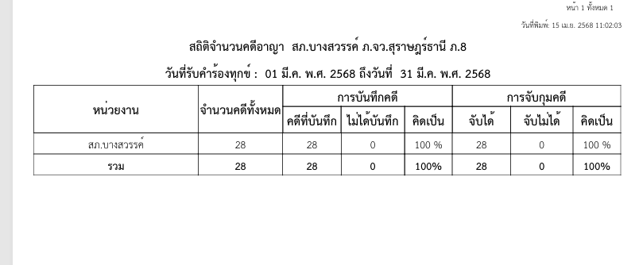

รายงานการปฏิบัติราชการประจำเดือน
ข้อมูล ณ วันที่ 31 มีนาคม 2568

2. งานสอบสวน
สถานีตำรวจภูธรบางบางสวรรค์ ภายใต้อำนวยการของ พ.ต.ท.สุริยัน เพชรช่วย สวญ.สภ.บางสวรรค์ ได้กำหนดให้มีการประชุมวิเคราะห์สถานภาพอาชญากรรมในพื้นที่รวมถึงสถิติคดีอาชญากรรมที่เกิดขึ้น พร้อมทั้งตรวจและสั่งการสำนวนการสอบสวนให้เป็นไปตามกำหนดระยะเวลาตามคำสั่ง ตร.419/2556 โดยให้พนักงานสอบสวนทุกนายถือปฏิบัติตามคำสั่งดังกล่าวอย่างเคร่งครัด

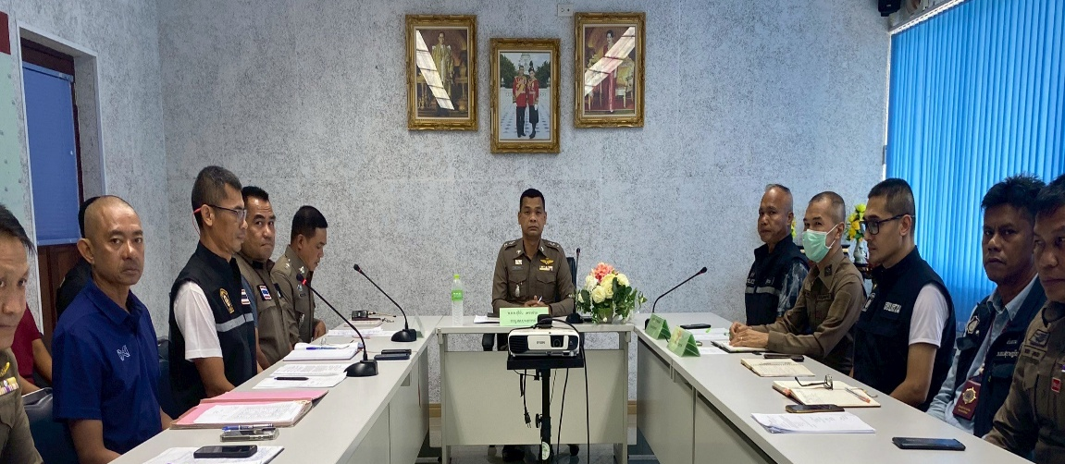

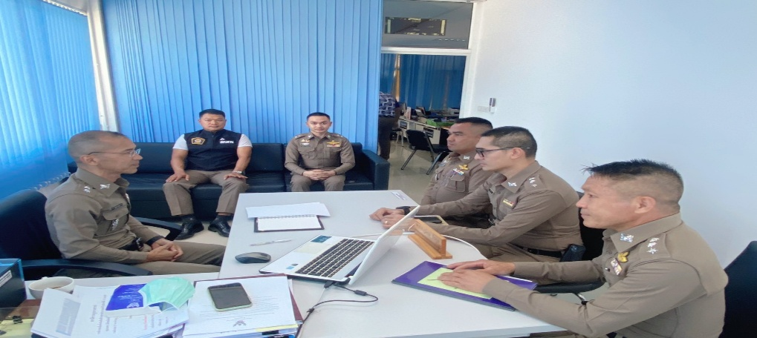

รายงานการปฏิบัติราชการประจำเดือน
ข้อมูล ณ วันที่ 31 มีนาคม 2568
2. งานสอบสวน
สถิติการรับคดีของ สภ.บางสวรรค์/สถิติการส่งสำนวนการสอบสวน

